**背景知识：**

每个MS都有一些关于MS能力的信息，如MS的功率等级、支持的加密算法、是否支持MT短消息等等，这些信息称为MS的Classmark。在单频网络中，MS的Classmark一般不发生变化，当MS接入网络请求服务时，网络通过查询数据库可以得到这些信息。若MS的这些数据发生变化或网络向MS查询它的Classmark时，MS通过发送Classmark Change消息向网络报告自己的Classmark。

在双频网络中，同一MS处在不同频段时Classmark往往是不同的（如功率等级等），当MS接入网络时，网络并不清楚MS目前在哪一个频段，因此也无从得知MS对应的Classmark，这样势必会造成MS每次接入网络时，网络均要询问其Classmark。所以在GSM规范Phase2+中增加了“Classmark早送”的选项，当网络采用这个特性时，支持这个特性的MS在接入网络后会在尽可能早的时间向网络发送Classmark Change消息，这样就避免了网络的查询过程。

**Classmark的分类和定义：**

Classmark分为三类，在3GPP 24008中有详细定义，上行层三消息需要携带哪种类型的Classmark在24008和48018中有详细定义。

* **Mobile Station Classmark 1**

Classmark1包含终端功率等级、A5_1加密算法支持情况、手机是否支持Classmark早发（和BSC的ECSC不是一个概念，和ECSC如何配置没有关系）、修正版本等。

Classmark1信息在Location_Update_Request, IMSI_Detach_Indication消息中是必选参数（参考3GPP 24008）。

|  |  |  |  |  |  |  |
| --- | --- | --- | --- | --- | --- | --- |
| 8 | 7 | 6 | 5 | 4 | 3 | 2 |
|  | Mobile Station Classmark 1 IEI | | | | | | |
| 0  spare | Revision  level | | ES  IND | A5/1 | RF power  capability | | |

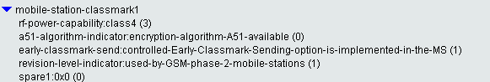

* **Mobile Station Classmark 2**

Classmark2除了包含Classmark1的所有内容外，还增加了PS支持能力、短信能力、A5_2/A5_3加密算法的支持情况、是否支持Classmark3等。

Classmark2信息在CM_Service_Request, CM_Re-establishment_Request, Paging_Response消息中是必选参数（参考3GPP 24008和48018）。

|  |  |  |  |  |  |  |  |  |  |  |
| --- | --- | --- | --- | --- | --- | --- | --- | --- | --- | --- |
| 8 | 7 | 6 | 5 | 4 | 3 | | 2 | | 1 |  |
|  | Mobile station classmark 2 IEI | | | | | | | | | octet 1 |
| Length of mobile station classmark 2 contents | | | | | | | | | | octet 2 |
| 0  spare | Revision  level | | ES  IND | A5/1 | | RF power  capability | | | | octet 3 |
| 0  spare | PS  capa. | SS Screen.  Indicator | | SM ca  pabi. | | VBS | | VGCS | FC | octet 4 |
| CM3 | 0  spare | LCSVA  CAP | UCS2 | SoLSA | | CMSP | | A5/3 | A5/2 | octet 5 |

* **Mobile Station Classmark 3**

Classmark3主要包括频段支持信息、A5_4/A5_5/A5_6/A5_7加密算法的支持情况等。Classmark3为非定长消息，内容比较复杂，具体定义请参考3GPP 24008。

单频手机没有Classmark3，因此无法异频切换。

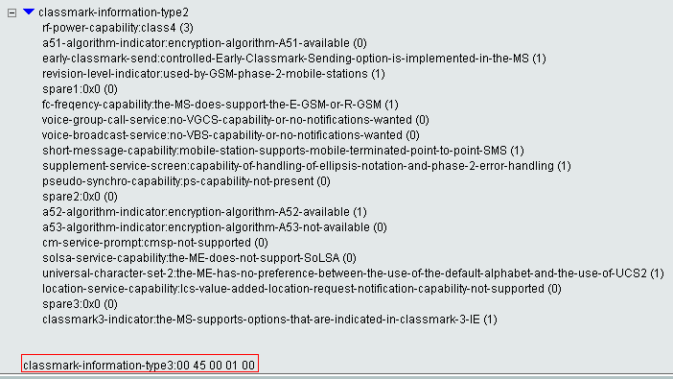

**汇总：**

1. 根据前面描述，Location_Update_Request, IMSI_Detach_Indication消息中会携带Classmark1，CM_Service_Request, CM_Re-establishment_Request, Paging_Response消息中会携带Classmark2，因此网络无需额外流程就可以知道终端的Classmark1和Classmark2。
2. 对于Classmark3，有两个获取途径：MSC通过Classmark_Request流程获取，或当小区的ECSC (Early Classmark sending control)配置为“是”时由终端主动上报。当两个流程并存时，终端主动上报Classmark要早于MSC的Classmark_Request流程，因此手机会上报两次Classmark_Update。由于Classmark_Update和鉴权/加密流程基本是同时进行的，手机需要串行处理这些消息，因此上报多次Classmark_Update会增加接续时长。
3. Classmark_Request流程在GSM规范中没有明确规定，华为MSC是根据Classmark2信元中的CM3标志来决定是否触发的：当CM3为1时，表示手机支持Classmark3，MSC会发起Classmark_request流程；当CM3为0时，MSC认为手机不支持Classmark3，不会触发Classmark_request流程。
4. 当网络无法获取终端的Classmark3信息时，可能会导致异频切换失败。因此对于双频网络，当无线侧ECSC配置为“否”时不建议关闭网络侧的Classmark请求，除非异频切换测试确认没有问题才可以关闭；对于单频网络，或者确认所有BSC的ECSC都配置为“是”，关闭网络侧的Classmark请求可减少不必要的信令流量（可以减少A口10%流量），可以关闭。
5. 为什么没有Classmark3异频切换是可能失败，并不是一定失败？  
   目前所知E厂商BSC在异频切换的时候，要求MSC在HANDOVER REQUEST中带CLASSMARK3信元，否则拒绝切换，直接返回HADNOVER FAILURE，原因值为Invalid message contents。  
   厂商BSC的私有规范要求不同频段间切换必须携带Classmark3，其依据是3GPP 24008和48008：  
   *3GPP TS24.008 10.5.1.7:Mobile Station Classmark 3   
   SEMANTIC RULE: multiband mobile station shall provide information about all frequency bands it can support.   
   3GPP TS48.008 3.2.1.8:Handover Request   
   This element (Classmark information type 3)is included if the MSC has received such information.*  
   从48008可以看出，协议描述的是如果MSC收到了该消元则在HANDOVER REQUEST中包含该信元，并没有说必须带。  
   据了解，对于不同频段间切换，有些厂商的BSC不强制要求带Classmark3信元，依据是BSC默认手机支持目标小区的主B频段，因为手机既然发起向该小区的切换，说明手机检测到了该小区的主B频点，那么手机肯定支持该小区的主B频段。
6. MSC涉及的软参：

P145 Bit2，控制呼叫和短信流程是否启用Classmark请求；

=0：关闭

=1：启用

缺省值：1。

P191 Bit5，控制位置更新流程是否启用Classmark请求；

=0：关闭

=1：启用

缺省值：1。